### Informatyka, studia dzienne, mgr II st. semestr I

## Przetwarzanie obrazu i dźwięku 2010/2011

### Prowadzący: dr inż. Bartłomiej Stasiak poniedziałek, 12:15

### Data oddania: Ocena:

Aleksander Dominiak 234049

Dominik Andrzejczak 234038

# Zadanie 1:

# Szkielet aplikacji do przetwarzania i analizy obrazów, operacje podstawowe, usuwanie szumu, modyfikacje histogramu, filtracja liniowa i nieliniowa, splot.

## 1. Cel

Celem niniejszego zadania było zaprojektowanie szkieletu aplikacji do przetwarzania i analizy obrazów. Dodatkowo należało zaimplementować podstawowe operacje takie jak: zmiana kontrastu czy jasności, wyznaczenie negatywu obrazu. Innymi funkcjonalnościami programu miały byś filtr uśredniający i medianowy, a także przekształcenia histogramu, filtry liniowe oparte o splot oraz filtry nieliniowe.

## 2. Wprowadzenie

Wykonanie zadania wiązało się z implementacją operacji przetwarzania obrazu, które oparte są na konkretnej wiedzy i algorytmach. Każda z nich wykorzystuje piksele, z których złożony jest obraz, do jego modyfikacji. W celu realizacji pierwszego zadania zbudowane aplikację, która umożliwia użytkownikowi zastosowanie poniższych filtrów i modyfikacji obrazu:

1. Zmiana jasności
2. Zmiana kontrastu
3. Wyznaczenie negatywu
4. Filtr średniej arytmetycznej
5. Filtr medianowy
6. Filtr liniowy (północ, północny - wschód, wschód, południowy – wschód)
7. Filtr nieliniowy – Operator Rosenfelda
8. Uzyskanie oczekiwanej charakterystyki histogramu obrazu wynikowego

Zmiana jasności obrazu polega na dodaniu do każdej wartości piksela określonej wartości przez użytkownika. Jeżeli chcemy zwiększyć lub zminiejszyć jasność obrazu o x to należy dla każdego piksela wykonać działanie dodawania lub odejmowania:

Pi,j = Pi,j + x lub Pi,j = Pi,j - x

Gdzie, Pi,j – piksel i-tego wiersza i j-kolumny obrazu

Modyfikując kontrast obrazu warto zastosować LUT (Look Up Table) [1]. Jest to tabela przechowująca zdefiniowane nowe wartości pikseli. Przygotowanie tablicy LUT opiera się na rozwiązaniu równania liniowego ax + b :

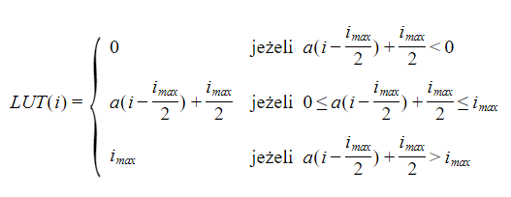

gdzie,imax – maksymalna możliwa wartość piksela (255)

W przypadku standardowych wartości pikseli maksymalną wartością jest 255. Tak więc utworzenie tabeli LUT sprowadza się do rozwiązania równania a(i – 127) + 127 dla wszystkich możliwych wartości piksela i z przedziału [0, 255]. Parametr a jest modyfikowany przez użytkownika co prowadzi do zmian wykresu powyższej funkcji:

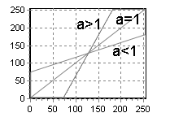

Gdy mamy już zdefiniowany LUT możemy modyfikować piksele na obrazie przypisując im odpowiednie wartości. Dokonujemy przypisania dla każdego piksela obrazu oryginalnego tak, że i = LUT[i].

Podobną metodę przyjęto na potrzeby wyznaczenia negatywu obrazu. Wykorzystanie tablicy LUT pozwala na zaoszczędzenie zasobów podczas obliczeń dla każdego piksela. W tym przypadku powstawanie tablicy LUT opiera się na odjęciu od możliwej maksymalnej wartości - i-tego piksela [2]:



Co odpowiada wykresowi funkcji:

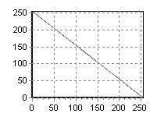

Filtr uśredniający to wykorzystanie tzw. maski o określonym rozmiarze (typowe maski są o rozmiarach 3x3, 5x5 lub 7x7) do skorygowania szumu na obrazie. Przez ich zastosowanie obraz zostaje rozmyty. Maska filtru uśredniającego 3x3 przedstawia poniższa tabela:

|  |  |  |
| --- | --- | --- |
| 1 | 1 | 1 |
| 1 | 1 | 1 |
| 1 | 1 | 1 |

Maskę stosujemy dla każdego piksela z wyjątkiem pierwszych i ostatnich wierszy i kolumn. Jest to jeden ze sposobów uniknięcia problemu pikseli granicznych, dla których zastosowanie maski powoduje wykroczenie poza obraz. Następnie przyjmując ai,j jako aktualną wartość modyfikowanego piksela możemy zmienić ją na średnią wartość jego sąsiadów. Oznaczając kolejne pola maski jako:

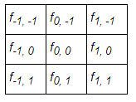

Możemy zastosować wzory stosowane do stosowania różnych filtrów:

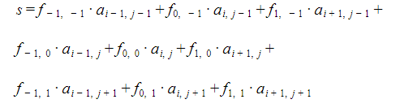

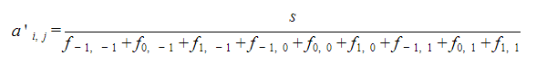

Gdzie, a’i,j to nowa wartość piksela (średnia sąsiednich pikseli i piksela badanego)

Z uwagi na postać maski otrzymujemy średnią wartość wszystkich sąsiednich pikseli oraz piksela, który jest modyfikowany. Liczba pikseli sąsiadujących jest uzależniona od wielkości maski.

Dla filtru medianowego również możemy zdefiniować taką maskę. Jednak późniejsze obliczenia nie są potrzebne. W przypadku tej operacji należy posortować wszystkie piksele sąsiadujące malejąco lub rosnąco w zależności od ich wartości. Następnie wybieramy wartość środkową, czyli zwyczajną medianę i przypisujemy ją jako nową wartość piksela.

Filtry liniowe północ, północny-wschód, wschód i południowy-wschód służą między innymi do wyznaczania krawędzi na obrazie. Każdemu z powyższych odpowiada maska:

|  |  |  |  |  |  |  |  |  |  |  |  |  |  |  |  |  |  |  |  |  |  |  |  |  |  |  |  |  |  |  |  |  |  |  |  |  |  |  |  |  |  |  |  |  |  |  |  |  |  |  |  |
| --- | --- | --- | --- | --- | --- | --- | --- | --- | --- | --- | --- | --- | --- | --- | --- | --- | --- | --- | --- | --- | --- | --- | --- | --- | --- | --- | --- | --- | --- | --- | --- | --- | --- | --- | --- | --- | --- | --- | --- | --- | --- | --- | --- | --- | --- | --- | --- | --- | --- | --- | --- |
| |  |  |  | | --- | --- | --- | | północ | | | | 1 | 1 | 1 | | 1 | -2 | 1 | | -1 | -1 | -1 | | |  |  |  | | --- | --- | --- | | pół.-wschód  chód | | | | 1 | 1 | 1 | | -1 | -2 | 1 | | -1 | -1 | 1 | | |  |  |  | | --- | --- | --- | | wschód | | | | -1 | 1 | 1 | | -1 | -2 | 1 | | -1 | 1 | 1 | | |  |  |  | | --- | --- | --- | | poł.-wschód | | | | -1 | -1 | 1 | | -1 | -2 | 1 | | 1 | 1 | 1 | |

Następnie wartość piksela wyznaczana jest zgodnie z metodą przedstawioną dla filtrów liniowych. Z zastrzeżeniem, że suma wartości pól w masce jest równa 0, więc nie możemy podzielić sumy przez sumę pól maski. Dlatego gdy wartość obliczonej sumy s > 255 to nowa wartość piksela (a’i,j) = 255, a gdy s < 0 to (a’i,j) = 0.

Filtr nieliniowy w postaci operatora Rosenfelda opiera się o równanie:

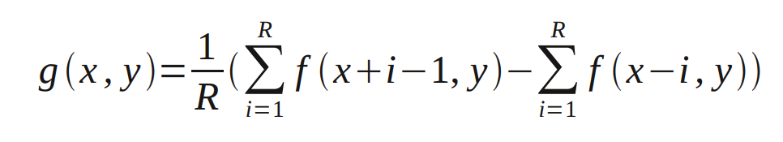

gdzie R jest wartością przekazaną przez użytkownika.

Wartość piksela wyznaczona za pomocą wzoru powyżej wynika z wartości wybranej liczby pikseli znajdujących się w tym samym rzędzie. Jest to różnica sumy danego piksela i *R-1* następnych pikseli i sumy poprzednich pikseli podzielona przez *R*.

Histogram przedstawia rozkład empiryczny cech, w danym wypadku tą cechą jest jasność dla obrazów czarno białych lub wartości poszczególnych kanałów dla kolorowych. Można go przedstawić w postaci wykresu np. jasności od częstotliwości występowania.

Histogram może zostać wykorzystany do zmiany obrazu, np. w oparciu o wzor

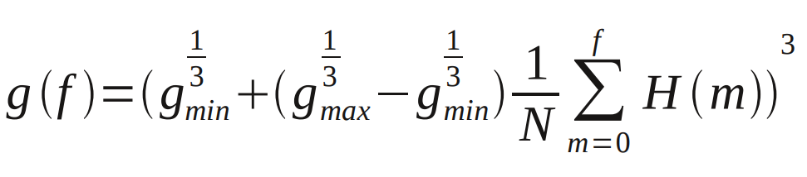

gdzie *H* to histogram obrazu źródłowego, *N* liczba pikseli w obrazie, a *gmin* i *gmax* są wartościami pobranymi od użytkownika. W ten sposób można zmienić charakterystykę histogramu obrazu wynikowego tak, by uzyskane wartości na osi *x* (jasność, wartości kanałów) znajdowały się w wybranym przedziale.

## 3. Opis implementacji

Aplikacja została napisana w języku C# z użyciem frameworka Windows Forma.

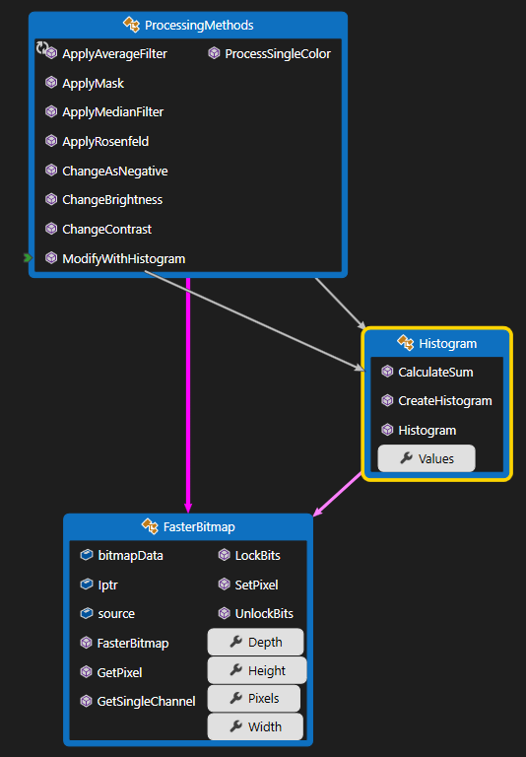

Klasa FasterBitmap odpowiada za przyśpieszenie edycji wbudowanej klasy bitmapy. Pozwala ona na pobranie i ustawienie wartości danego piksela lub w przypadku obrazów kolorowych konkretnego kanału.

Klasa Histogram oblicza i przechowuje wartości potrzebne do stworzenia wykresu.

Statyczna klasa ProcessingMethods to zbiór metod modyfikujących bitmapę w oparciu o przekazane wartości.

## 4. Materiały i metody

Z wykorzystaniem stworzonej aplikacji przeprowadzono badania dla wybranych obrazów (a-h) w celu zweryfikowania poprawności ich działania. Zastosowano wszystkie zaimplementowane operacje i filtry do wszystkich poniższych wariantów:

|  |  |
| --- | --- |
|  |  |
| a | b |
|  |  |
| c | d |
|  |  |
| e | f |
|  |  |
| g | h |

Metody:

1. Sprawdzenie poszczególnych filtrów, w przypadku jasności kontrastu i negatywu dla obrazów a, c i g.
2. Filtry uśredniający i medianowy dla b, d, e i g.
3. Filtr liniowy i nieliniowy dla obrazów a, c i g.
4. Histogram dla f i h.

|  |  |
| --- | --- |
| Filtr | Wartości |
| Zmiana jasności | poziom: 100, -100 |
| Zmiana kontrastu | poziom: 255, -255, 100, -100 |
| Wyznaczenie negatywu | - |
| Filtr średniej arytmetycznej | maski: 3x3, 7x7 |
| Filtr medianowy | maski: 3x3, 7x7 |
| Filtr liniowy (północ, północny - wschód, wschód, południowy - wschód) | maski: 3x3  typ: północ, wschód  wartości: domyślne, czterokrotność |
| Filtr nieliniowy - operator Rosenfelda | wartość: 4, 32, 64 |
| Uzyskanie oczekiwanej charakterystyki histogramu obrazu wynikowego | przedziały: 0-100, 150-255 |

## 5. Wyniki

1. **Zmiana jasności** 
   1. **100**

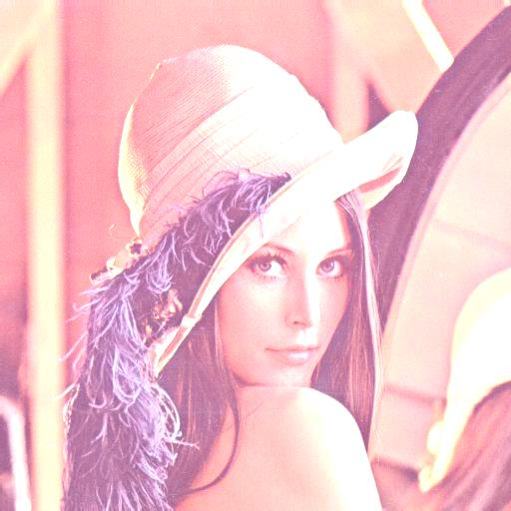

Rys. A1

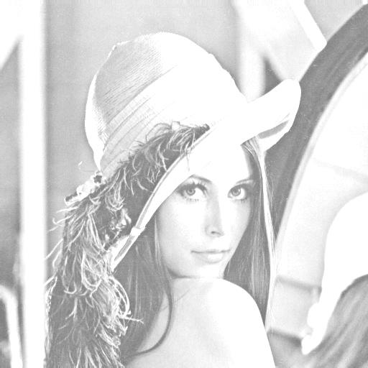

Rys. A2

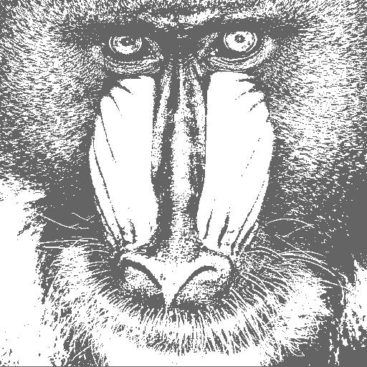

Rys. A3

* 1. **-100**

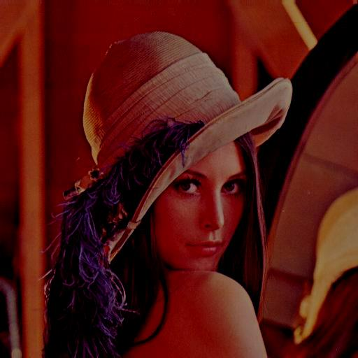

Rys. A4

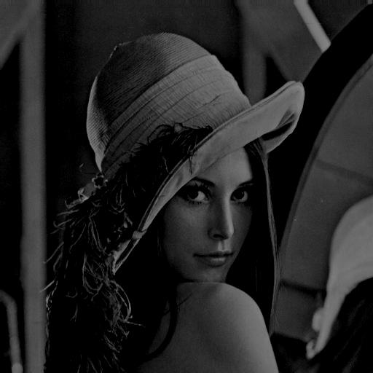

Rys. A5

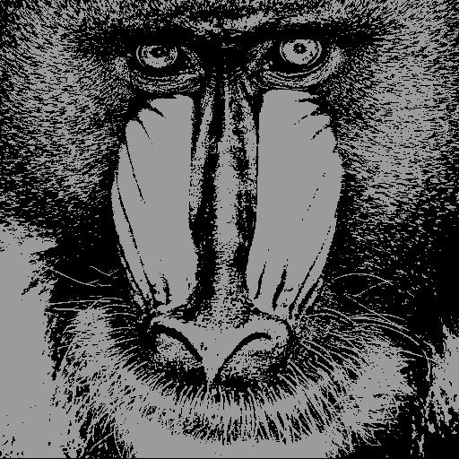

Rys. A6

1. **Zmiana kontrastu**
   1. **255**

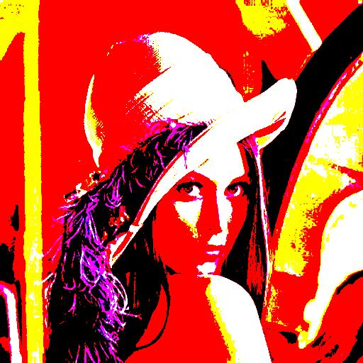

Rys. B1

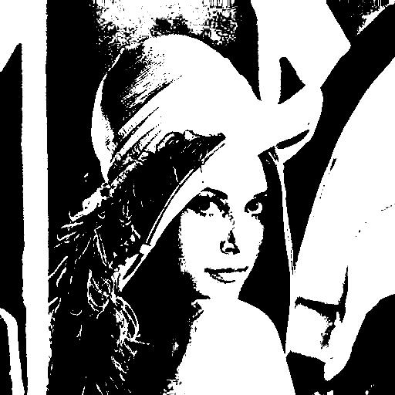

Rys. B2

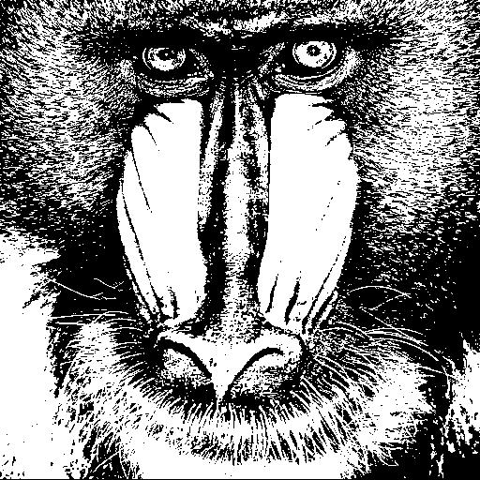

Rys. B3

* 1. **-255**



Rys. B4



Rys. B5



Rys. B6

* 1. **100**

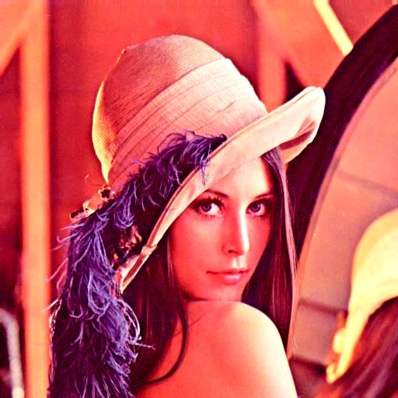

Rys. B7

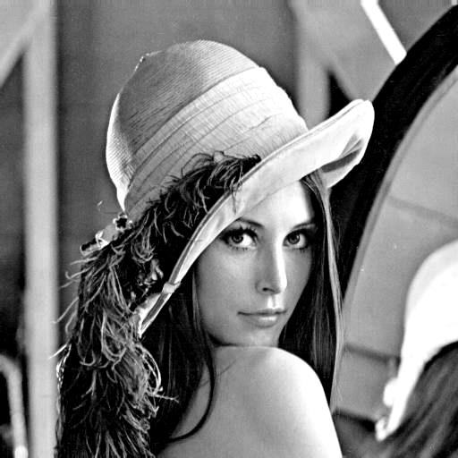

Rys. B8



Rys. B9

* 1. **-100**

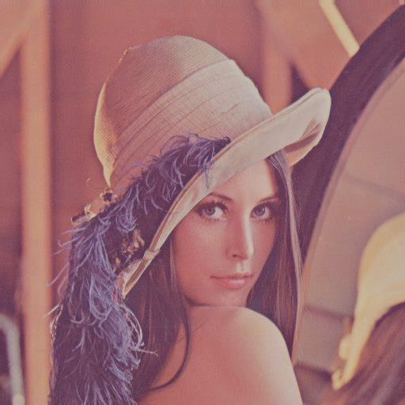

Rys. B10

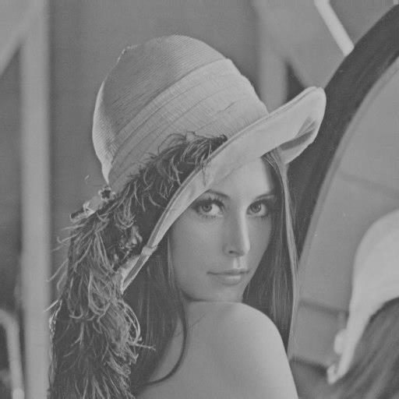

Rys. B11

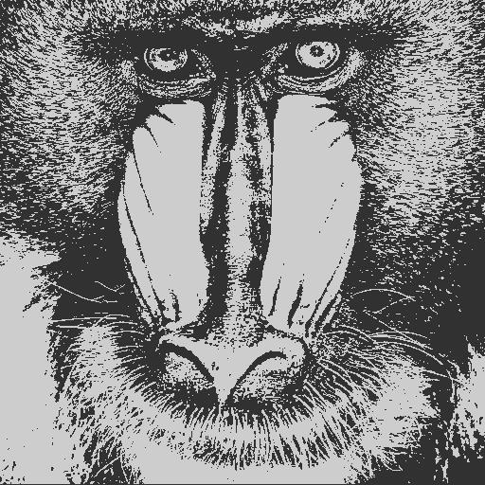

Rys. B12

1. **Wyznaczenie negatywu**

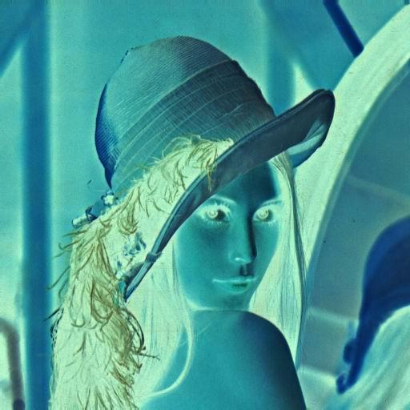

Rys. C1

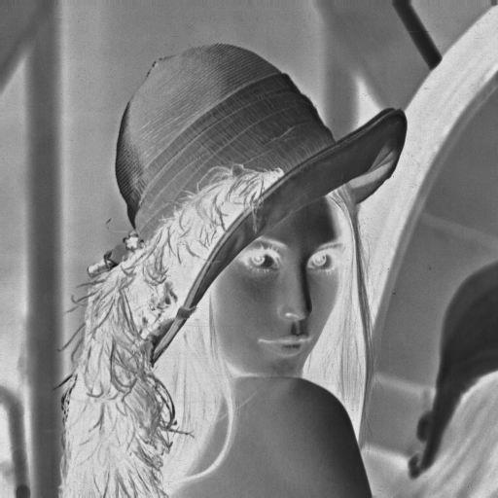

Rys. C2

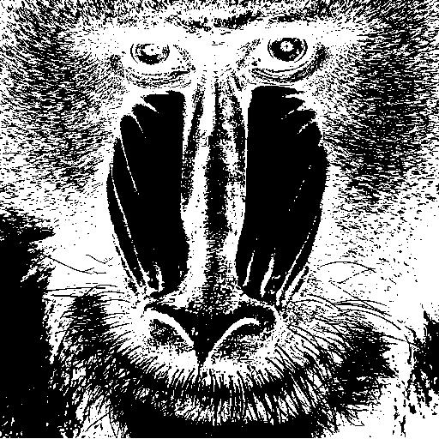

Rys. C3

1. **Filtr średniej arytmetycznej**
   1. **3x3**

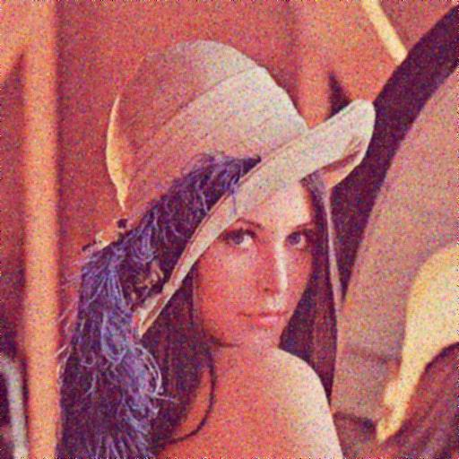

Rys. D1

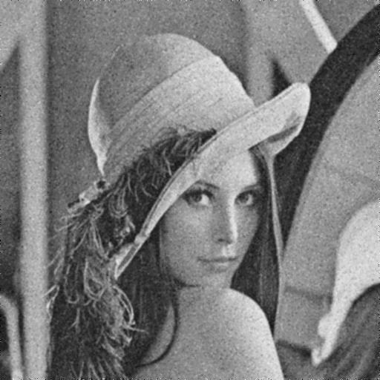

Rys. D2

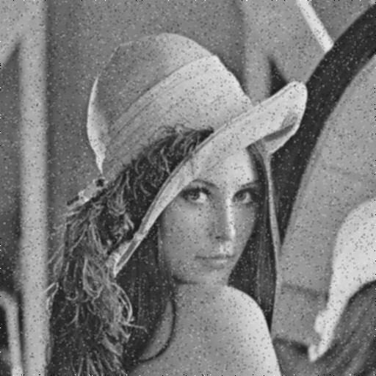

Rys. D3

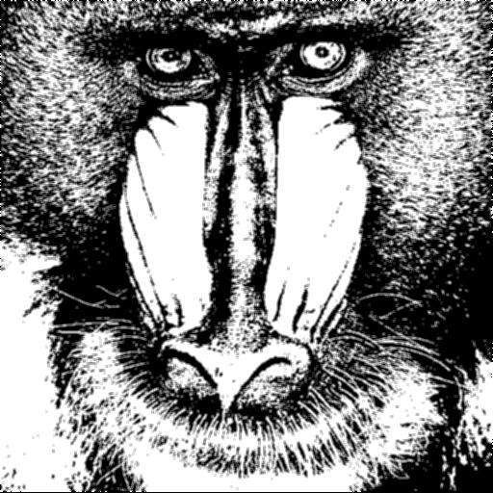

Rys. D4

* 1. **7x7**

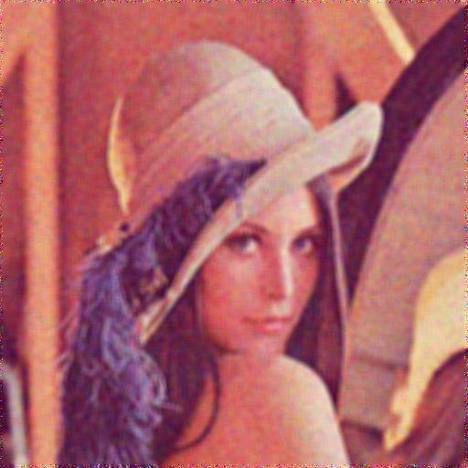

Rys. D5

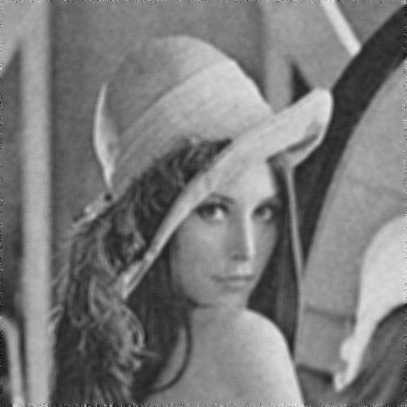

Rys. D6

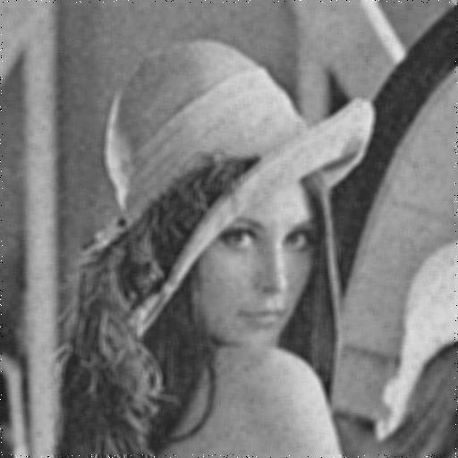

Rys. D7

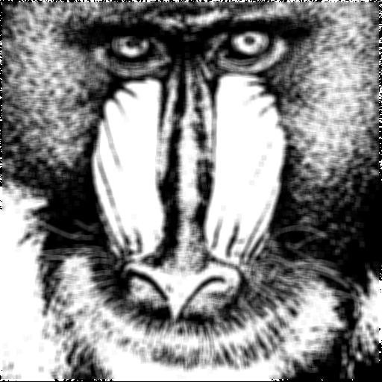

Rys. D8

1. **Filtr medianowy**
   1. **3x3**

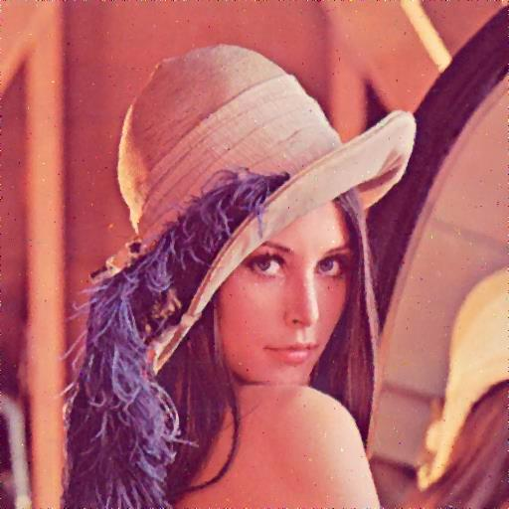

Rys. E1

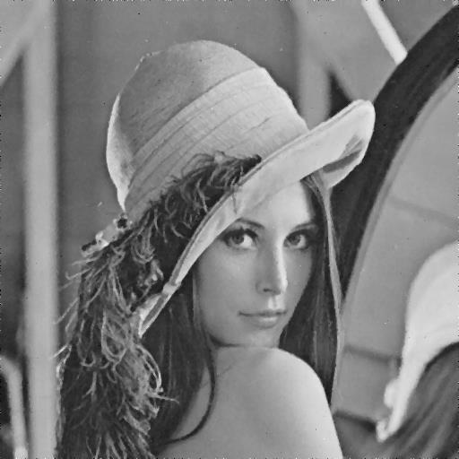

Rys. E2

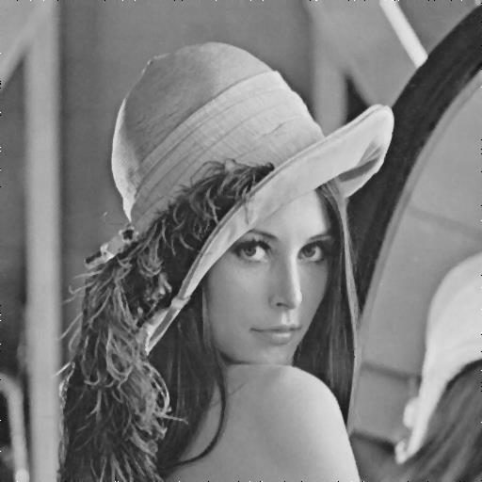

Rys. E3

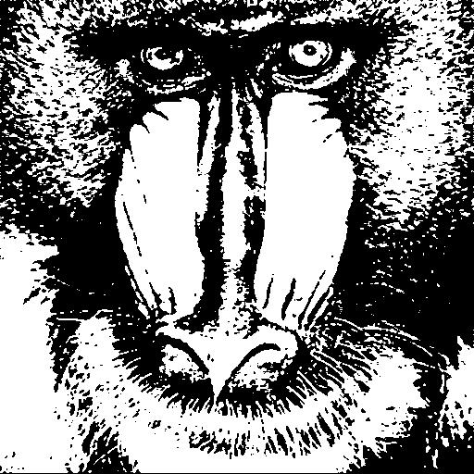

Rys. E4

* 1. **7x7**

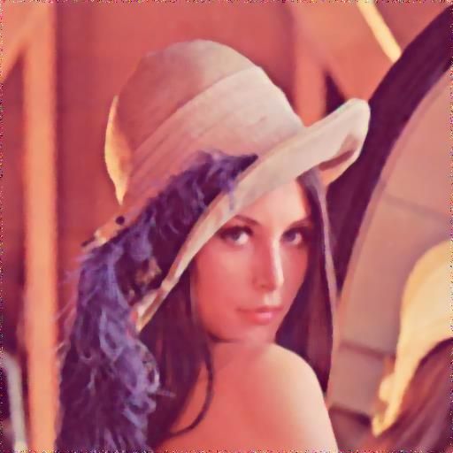

Rys. E5

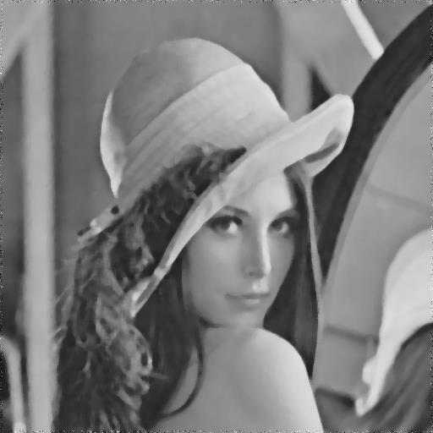

Rys. E6

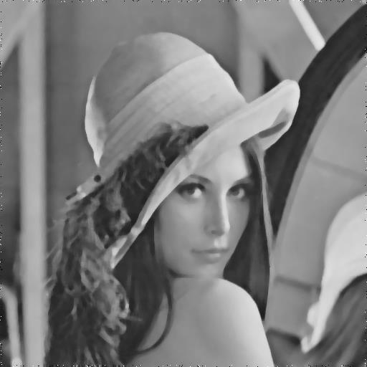

Rys. E7

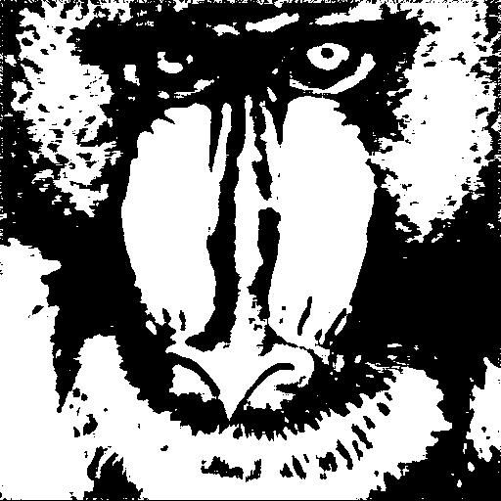

Rys. E8

1. **Filtr liniowy (północ, północny - wschód, wschód, południowy – wschód)**
   1. **wartości domyślne, wschód**

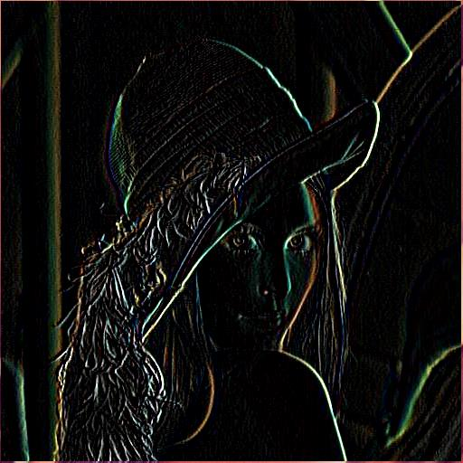

Rys. F1

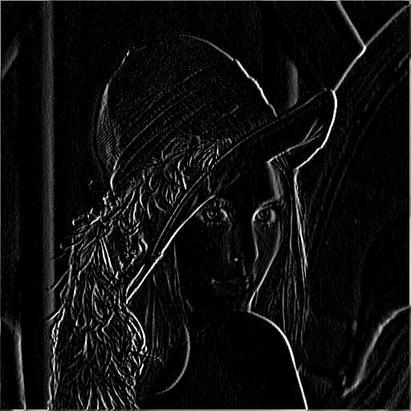

Rys. F2

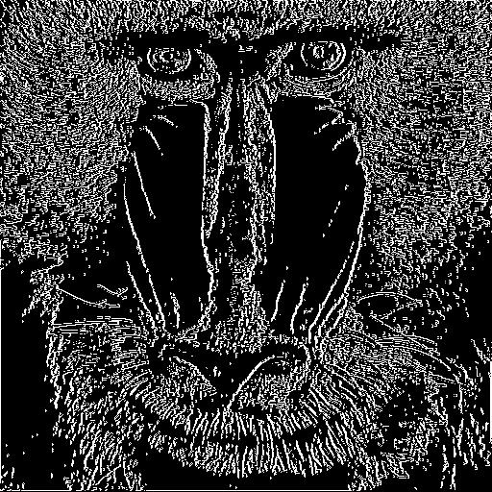

Rys. F3

* 1. **wartości domyślne, północ**

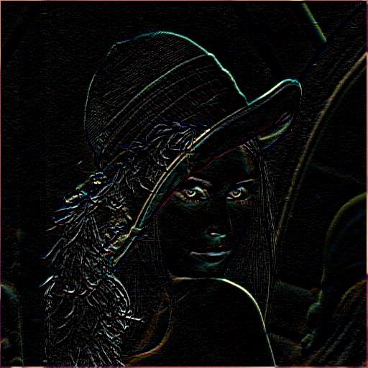

Rys. F4

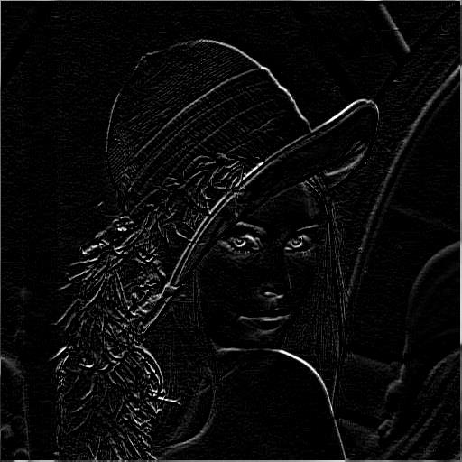

Rys. F5

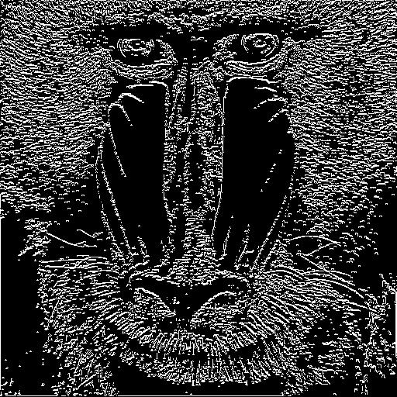

Rys. F6

* 1. **czterokrotność, wschód**

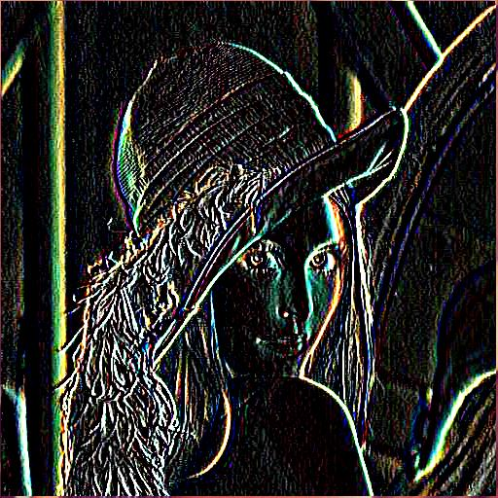

Rys. F7

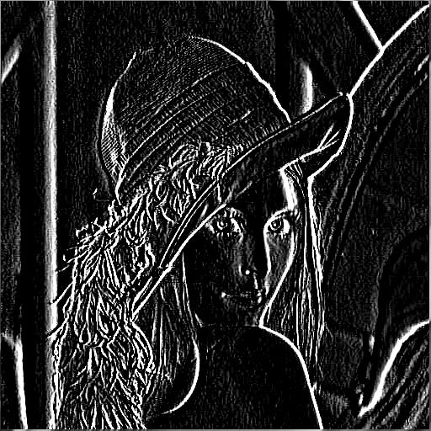

Rys. F8



Rys. F9

* 1. **czterokrotność, północ**

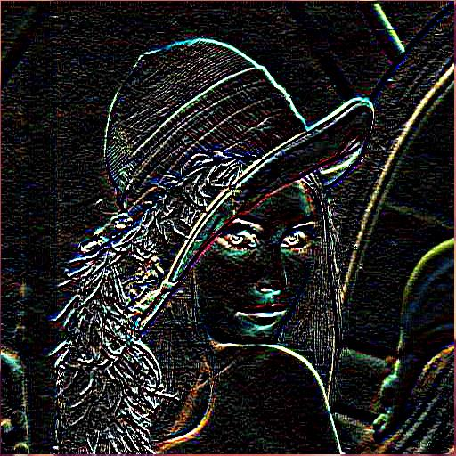

Rys. F10

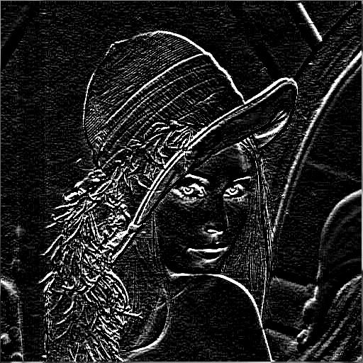

Rys. F11



Rys. F12

1. **Filtr nieliniowy – Operator Rosenfelda**
   1. **4**

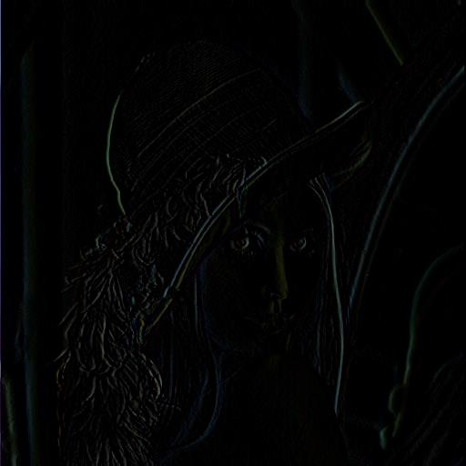

Rys. G1

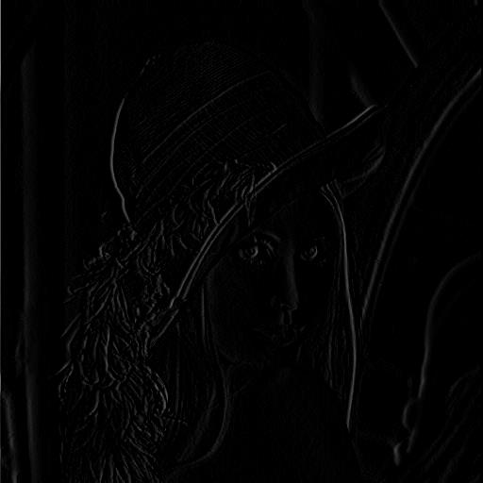

Rys. G2

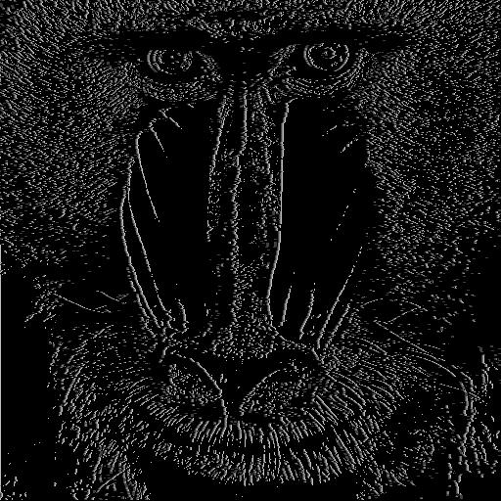

Rys. G3

* 1. **32**

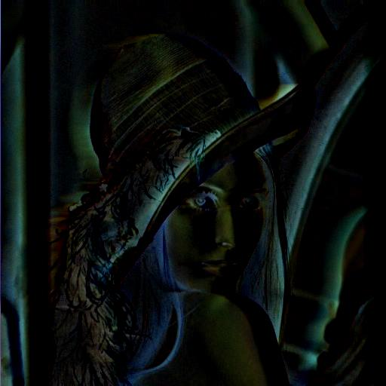

Rys. G4

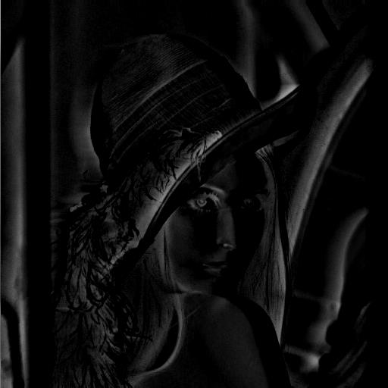

Rys. G5

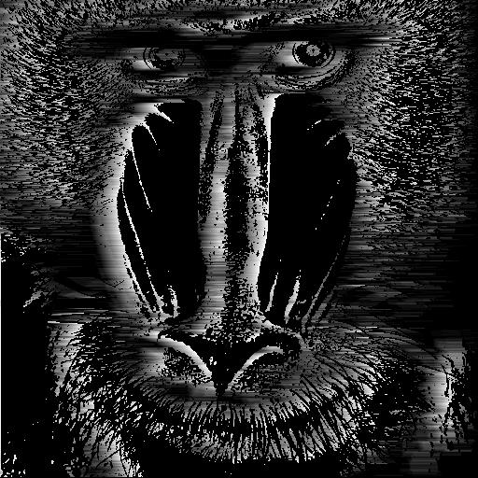

Rys. G6

* 1. **64**

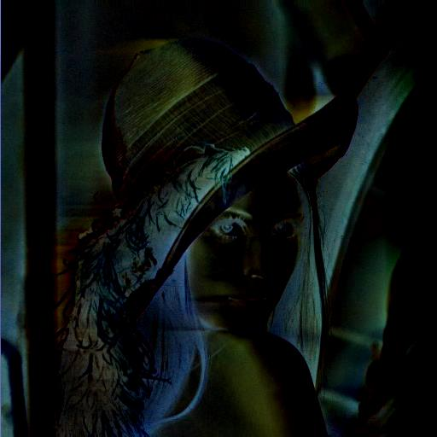

Rys. G7

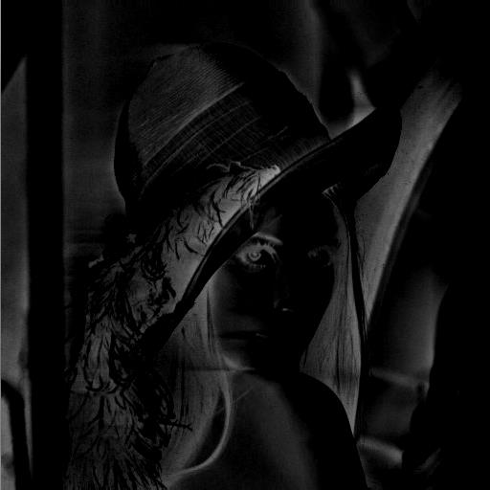

Rys. G8

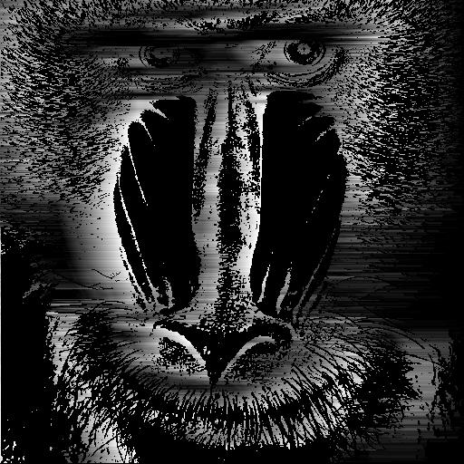

Rys. G9

1. **Uzyskanie oczekiwanej charakterystyki histogramu obrazu wynikowego**

Źródłowe histogramy:

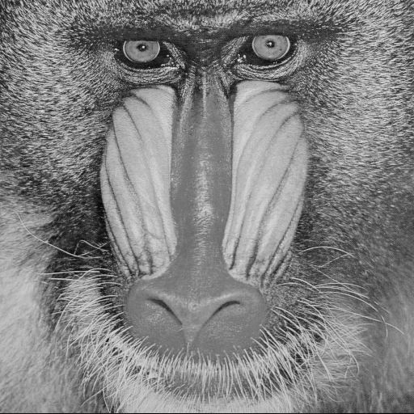

Rys. H1

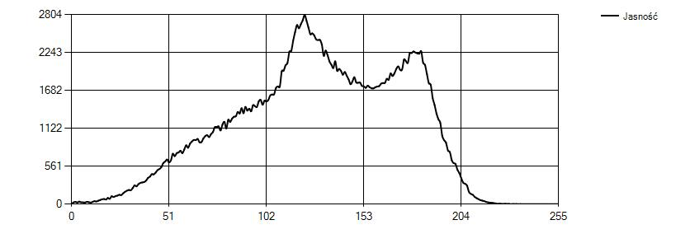

Rys. H2

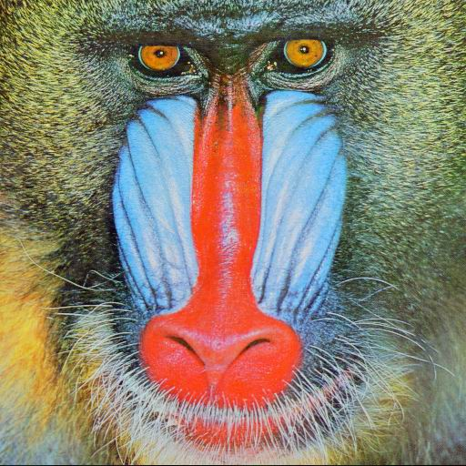

Rys. H3

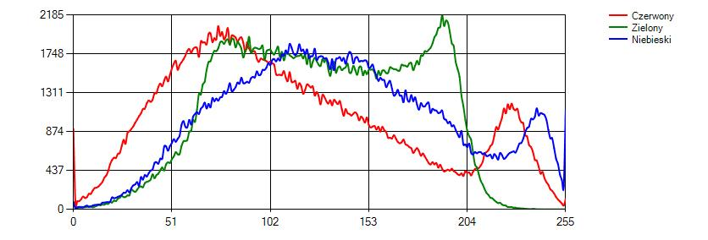

Rys. H4

* 1. **0-100**

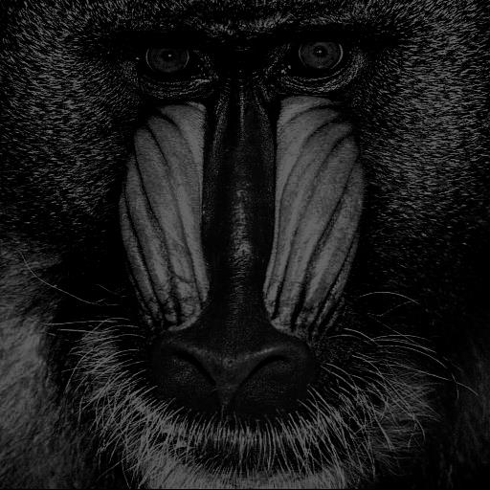

Rys. H5

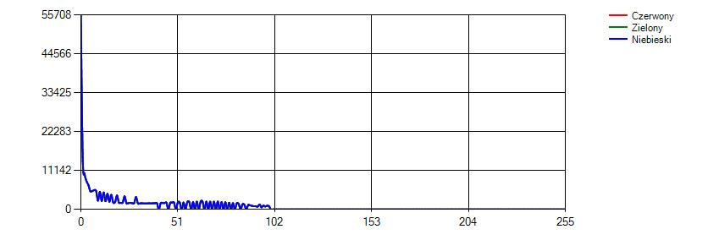

Rys. H6

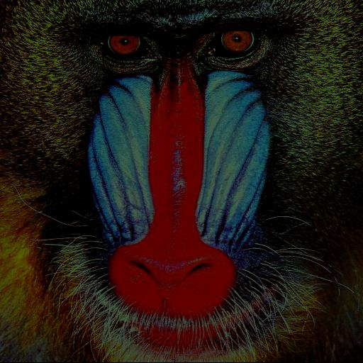

Rys. H7

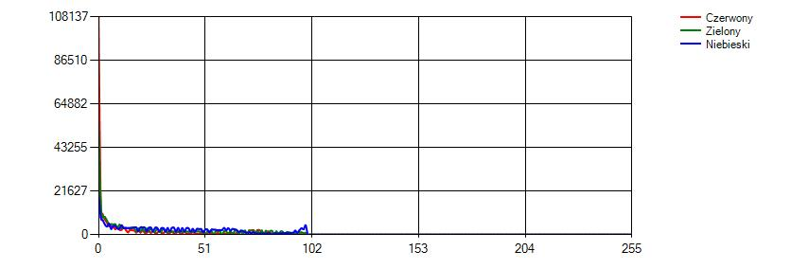

Rys. H8

* 1. **150-255**

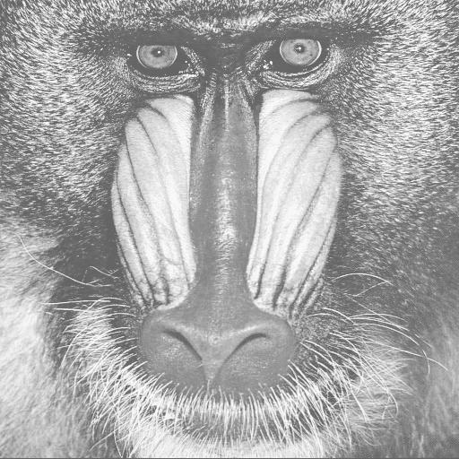

Rys. H9

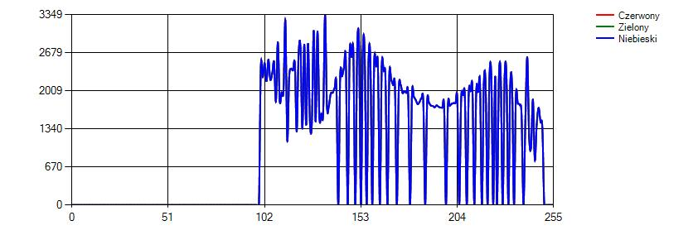

Rys. H10

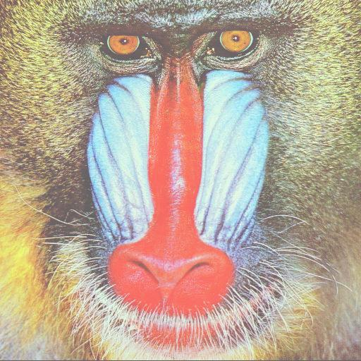

Rys. H11

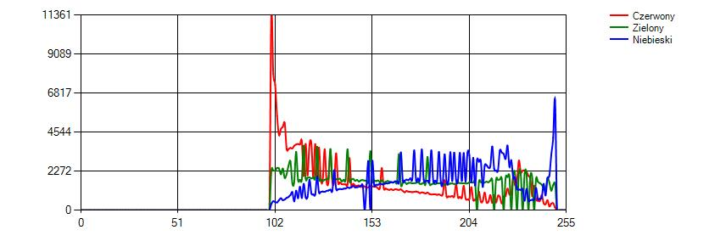

Rys. H2

## 6. Dyskusja

1. Jasność – zmiana jasności daje oczekiwane efekty, zwiększenie wartości pikseli powoduje rozjaśnienie obrazu, jak widać na rys. A1, A2 i A3, a ich zmniejszenie jego przyciemnienie – rys. A4, A5 i A6.
2. Kontrast – podobnie jak wyżej, rezultaty zgadzają się z oczekiwaniami. W tym wypadku warto zwrócić uwagę na fakt, że maksymalny kontrast wciąż pozwala na rozpoznanie zawartości obrazka, podczas kiedy zmniejszenie go do minimalnej możliwej wartości powoduje, że praktycznie cała powierzchnia rysunku staje się szara, a rozpoznanie jego zawartości jest właściwie niemożliwe.
3. Negatyw – niezależnie od tego, czy obraz jest kolorowy, czy czarno-biały negatyw pozwala na wyznaczenie odwróconych kolorów dla wszystkich pikseli. Nie wpływa on na jakość rysunku, ale odwrócone kolory mogą utrudnić lub uniemożliwić rozpoznanie jego zawartości.
4. Filtr średniej arytmetycznej – ten filtr umożliwia usunięcie zakłóceń, np. szumu. Jego istotną wadą jest to, że rozmywa obraz, tym bardziej, im większa jest użyta w nim maska. W przypadku rys. D1-4 maska 3x3 daje stosunkowo dobre efekty, zmniejszając szum, a rozmazanie jest wystarczająco małe, by nie pogorszyć znacząco jakości obrazu. Maska 7x7 użyta z kolei na rys. D5-8 daje o wiele gorszy rezultat. Istniejący wcześniej szum jest co prawda prawie niewidoczny, jednak jakość uzyskanych obrazów spadła w znaczącym stopniu.
5. Filtr medianowy – również pozwala usunąć szum, jednak bez straty tak dużej straty jakości, jak w przypadku szumów niskoprzepustowych, np. ww. filtru używającego średniej arytmetycznej. Maska 3x3 w tym wypadku, której użycie widoczne jest na rys. E1-4 pozwoliła prawie całkowicie usunąć szum, nie rozmazując przy tym obrazów, na których oryginalnych wersjach nie było wyraźnych zakłóceń. Także w tym wypadku efekt działania maski 7x7 jest wyraźniejszy niż jej mniejszego odpowiednika. Jednak wyeliminowanie szumów łączy się z dosyć dużym rozmyciem obrazu, chociaż wciąż mniejszym niż w przypadku poprzedniego filtru. Dodatkowo uzyskany efekt przypomina obrazy malowane farbami, co oznacza, że filtr medianowy może zostać także użyty w celach bardziej artystycznych niż praktycznych.
6. Filtr liniowy – służy on wydobywaniu szczegółów obiektów przedstawionych na obrazie. W jego wypadku istnieje możliwość zdefiniowania maski, której wartości są zależne między innymi od ustalonego kierunku, z którego będą wykrywane krawędzi. Jak widać na rys. F1-3 filtr działa bez problemów dla obrazów czarno-białych i kolorowych, jedyną różnicą w działaniu są kolory widoczne na obrazach wynikowych. Warto zauważyć, patrząc na rys. F1 i F4, że uzyskane kolory nie są zgodne z kolorami oryginału. Różnice w wykrywaniu krawędzi na np. rys. F2 i F5 wynikają z kierunku wybranego poprzez maskę. W rezultacie w przypadku rys. F5 widoczne są niektóre linie poziome, których nie ma na rys. F2, gdzie można za to zauważyć dodatkowe pionowe krawędzie.
7. Operator Rosenfelda – służy wykrywaniu krawędzi obiektów na obrazie. Wartość podanej zmiennej wpływa na widoczność wykrytych krawędzi, a także intensywność kolorowania pikseli w zależności od ich odległości do nich. W przypadku dużych wartości, jak na rysunkach G4-G9 dla niektórych obrazów operator pozwala uzyskać wrażenie trójwymiarowości. Jak widać np. na rys. G9 duża liczba szczegółów na obrazie wpływa negatywnie na uzyskane efekty.
8. Histogram - jest zależny od kolorów widocznych na obrazie, co widać między innymi na rys. H2 i H4. Wykorzystanie go do zmiany charakterystyki obrazu przy użyciu potęgi 2/3 daje podobny efekt do zmiany kontrastu. W rezultacie wartości na histogramach uzyskanych obrazów (rys. H6, H8, H10 i H12) są o wiele bardziej zagęszczone i nie wykraczają poza ustalone przez użytkownika zakresy.

## 7. Wnioski

1. Pierwsze dwie z wykorzystanych metody pozwalają na szybką zmianę podstawowych właściwości obrazu, takich jak jasność lub kontrast. Są one łatwe do zaimplementowania i szybkie w działaniu.
2. Negatyw podobnie jak ww. jest metodą prostą w implementacji.
3. Filtr średni arytmetyczny i medianowy pozwalają na usunięcie szumu z obrazów, korzystając z rozmycia, przy czym ten drugi daje zdecydowanie lepszy efekt, a przy większej masce pozwala symulować efekt malowania farbami.
4. Filtry liniowe i nieliniowe pozwalają na prostą detekcję krawędzi i podkreślenie detali obrazu. Pierwszy z nich umożliwia wygodny wybór kierunku wykrywania, drugi w wyraźniejszy sposób podkreśla krawędzie.
5. Histogram umożliwia zmianę wyglądu obrazu w oparciu o gęstość znajdujących się na nim kolorów lub gęstość jasności pikseli w przypadku czarno-białych obrazów.
6. Szybkość działania wszystkich metod jest zależna od ich skomplikowania, i przede wszystkim wielkości obrazów.

## Literatura

[1] <http://www.algorytm.org/przetwarzanie-obrazow/zmiana-kontrastu-obrazu.html>

[2] <http://www.algorytm.org/przetwarzanie-obrazow/negatyw-obrazu.html>